國立臺東大學
資訊工程學系

114學年度資訊專題成果報告書

計算機理論課程融入遊戲式學習之系統開發

指導教授：楊弘章

(簽章)
學生：林品豪(11011211)
黃柏庭(11011208)

中 華 民 國 113 年 12 月
摘要
隨著科技的進步，計算機相關的知識已經漸漸地融入生活，變成不可或缺的一部份。然而，傳統計算機理論課程的教學方式對於修課學生而言，會覺得過於單一且枯燥，造成學習上可能難以吸收並加以應用。為了解決這個問題，本論文將計算機理論課程的知識嵌入至遊戲之中，希望藉由遊戲遊玩的方式，讓學生可以用輕鬆愉快的方式來學習計算機理論知識。
本研究首先分析在計算機理論課程中，學生們所面臨到的難題點；設計一款運用大富翁益智遊戲的框架，將學生面臨的難題點置入遊戲之中。希望能夠通過這種方式保持學習者對於計算機理論的熱忱並能加以利用於生活。
關鍵詞：數位化遊戲式學習、計算機理論、大富翁、程式設計、網頁遊戲

Abstract
With the progression of technology, computer-related knowledge has seamlessly integrated into daily life, becoming an indispensable component. Nonetheless, traditional pedagogical approaches to computer theory courses often appear monotonous and uninspiring to students, impeding their ability to effectively assimilate and apply the concepts. To ameliorate this issue, this paper embeds computer theory knowledge into a game, aspiring to offer students an enjoyable and engaging learning experience.
This paper initially scrutinizes the challenges that students encounter in computer theory courses. It then conceptualizes a game utilizing the framework of Monopoly, incorporating the problematic points faced by students into the gameplay. This approach aims to sustain learners' enthusiasm for computer theory and facilitate the practical application of this knowledge in their lives.
Keywords: digital game-based learning, computer theory, Monopoly, programming, web game

目錄
第一章 研究背景及動機 1
第一節 面對課題 1
第二節 相關研究 1
1.2.1 網頁遊戲 2
1.2.2 桌遊教學模式 2
1.2.3 Online Judge系統 2
第二章 研究方法及步驟 5
第一節 題目類型選定 5
2.1.1 採用之題型 5
2.1.2 未採用題型及其原因 5
第二節 收集題目集 6
第三節 系統開發流程 7
第四節 遊戲進行模式概述 7
第五節 所需功能與配置 7
第六節 系統架構建設基底 8
第三章 研究成果 9
第一節 系統設計與實現分析 9
3.1.1 使用者端架構 9
3.1.2 管理員端架構 13
第二節 遊戲首頁 14
3.2.1 遊戲難度自選 15
3.2.2 視覺化設計 15
第三節 遊戲介面 16
3.3.1 玩家狀態 17
3.3.2 地圖 17
第四節 程式解題介面 18
3.4.1 界面配置 18
3.4.2 按鍵配置說明 19
3.4.3 配置交換功能 20
3.4.4 語言選擇 21
第五節 選擇題型介面 21
3.5.1 界面配置 21
3.5.2 判答操作 22
第六節 遊戲玩法 23
3.6.1 結束條件 23
3.6.2 基本規則 23
第四章 結論 25
第一節 研究貢獻 25
第二節 未來研究與改進建議 25
第三節 總結 26
參考文獻 27

圖目錄
圖 1 研究步驟 5
圖 2開發工具關係圖 8
圖 3登入架構圖 9
圖 4註冊架構圖 10
圖 5 主頁架構圖 10
圖 6遊戲架構圖 11
圖 7九種事件觸發架構圖 12
圖 8程式解題架構圖 13
圖 9管理員端架構圖 14
圖 10首頁介面圖 15
圖 11難度選擇區塊 16
圖 12遊戲介面圖 17
圖 13玩家狀態 17
圖 14地圖配置 18
圖 15解題前詢問視窗 19
圖 16程式解題介面配置圖(預設狀態) 20
圖 17 介面按鈕配置 20
圖 18放棄撰寫警告 21
圖 19評判題目等待顯示 21
圖 20程式解題介面配置圖(左右交換) 22
圖 21當前可選擇的語種 22
圖 22選擇題介面配置 23
圖 23選擇題型解題視窗 23
圖 24選擇題回答正確的反饋範例 24
圖 25選擇題回答錯誤的反饋範例 24
圖 26機會視窗示例 25
圖 27命運視窗示例 25
圖 28勝利通關提示視窗 27
圖 29破產失敗提示視窗 27

表目錄
表 1 題目集部分內容 5

研究背景及動機
隨著生成式人工智慧技術的興起，程式設計技能已經成為不可或缺的能力。不僅在大學端全面皆須修習程式設計，中小學也已經在新課綱中增加了相關的程式設計課程。在這般普及的程式推廣模式下，如何增加學子對於程式學習的熱誠，是教育方的一大課題。然而，普遍程式教育模式卻沒有隨技術的更新，創造更新穎的教學方針。傳統的教學體制往往採填鴨式教育為主，學習上可能缺乏動力，讓學子感到無聊乏味，進而影響到學習成果。

面對課題
當前要面對的課題是如何打造出更新穎的教學方針。
因此，我們看向近年來的教育模式，發現越來越多的教育者開始運用數位化遊戲式學習(digital game-based learning, DGBL)的方式來進行教學，希望利用遊戲來引發學習者的參與動機，以解決傳統模式較無法吸引學習者投入的缺點。所謂遊戲化學習(game-based learning, GBL)是一種將遊戲元素引入學習過程的方式，能夠將學習過程變得更具趣味性，並提高學習的互動性與參與感。這種方式不僅能夠讓學生更專注於學習，還能幫助他們在輕鬆的氛圍中掌握知識。根據研究指出，遊戲化學習可以提高學生的學習動機，並能促使學生主動參與，對學習內容進行更深層次的思考[2][11]。數位化遊戲學習便是將遊戲式轉為數位化的方式進行。
而且，研究也表明，遊戲化學習不僅能增強學習動機，還能促進學生的批判性思維和解決問題的能力。例如，Kapralos等人指出，將遊戲元素融入學習過程中，能夠有效地提升學生的學習成效，尤其在問題解決和思維訓練方面具有顯著效果[1][9]。例如，Kahoot! (https://kahoot.com/) 這個網站，拋棄傳統的紙筆測驗，轉而運用即時線上互動，不再像傳統教育那樣死板，不僅讓學生們能更加專注於課程上，也能感受到課程的樂趣所在。這種互動式學習能使學生不再感到學習枯燥，反而能在快樂的氛圍中增進知識的吸收。
本研究旨在開發一套遊戲化學習與計算機理論結合的學習環境，採用了大富翁遊戲框架來結合計算機理論課程，且增加創新機制打造教育導向的模式，讓學習者能在遊戲中反覆練習相關知識。希望透過這種方式來讓學生能從快樂中學習，並有效增加學生對於課程的黏著度。

相關研究
基於本論文研究主題，我們分析了三大重點項目，分別是網頁遊戲、桌遊教學模式以及Online Judge 系統。

網頁遊戲
網頁遊戲，是線上遊戲的一種，介面以網頁為主。屬於簡化型遊戲，不需安裝客戶端軟體，並且關閉遊戲或切換其他瀏覽器分頁相當方便[5]。其運作於網頁伺服器，只需瀏覽器即可進行遊戲且不影響其他網路行為[6]。
網頁遊戲相較於傳統桌面應用程式遊戲，具有許多明顯的優勢。首先，網頁遊戲不需安裝專用軟體，用戶只需通過瀏覽器即可直接進行遊戲，這大大降低了部署和安裝的門檻。其次，網頁遊戲通常具備跨平台兼容性，無論是在Windows、macOS、Linux或行動設備上，都能輕鬆運行，這使得它們能夠更廣泛地覆蓋到不同的學習群體。此外，由於不需要下載和安裝，學生可以隨時隨地進行遊戲，進一步提高學習的便捷性。
本論文將以網頁遊戲方式製作，便是因網頁遊戲相較於應用程式具備的兩個優勢：不受作業系統限制以及易於進行版本控制。

桌遊教學模式
桌遊作為一種學習工具，已經被越來越多的教育者運用於課堂中，特別是在邏輯思維和策略學習方面。桌遊的設計不僅能提供趣味性，還能夠有效地促進學生的學習與思考。這一模式的應用不僅在提升學習者的學習動機上有顯著效果，還有助於學習的多樣化和深化。
關於桌遊教育，王筱妮指出多數研究者採自行開發新遊戲，但有趣程度時常無法引起學童共鳴，宜由現有遊戲改編設計，不僅更能引起學童之興趣，且規則較完整，需調整的玩法衝突便減少[7]。
而在桌遊本身包含以下四個特性，分別是主題、機制、配件、耐玩性[1]。
(1) 主題：遊戲背後的故事、背景。
(2) 機制：又稱「遊戲規則」，遊戲操作的方式。
(3) 配件：遊戲中會使用的物件。
(4) 耐玩性：遊玩後，令玩家回味無窮的程度。
因此在研究過程中，應以擴展現有遊戲為原則，並將機制調整延伸至符合課程教學需求。

Online Judge系統
Online Judge系統，也可稱作為線上批改系統、在線裁判系統等依翻譯方式而產生的不同名稱。簡單來說， Online Judge系統允許使用者在完成練習題目後，上傳程式碼，並由系統即時批改和提供回饋，讓使用者可以即時看見自己的送出結果。進而針對特定程式技巧進行練習，讓使用者了解自己是否有達成題目的目標。
以下為常見的幾個開源Online Judge系統。

ZeroJudge
ZeroJudge (https://zerojudge.tw/)是一個以程式語言初學者為主要對象的在線裁判系統，主要特色有五點如下：
(1) 提示錯誤答案發生在第幾行，方便除錯。
(2) 使用者可利用系統出題目以及舉辦考試。
(3) 可分享程式碼，以及站內簡訊進行討論。
(4) 預約競賽，依設定進行，不需管理者操作。
(5) 可在系統上開課，成為一個開課平臺。

Qingdao University Online Judge
Qingdao University Online Judge (https://qduoj.com/) 基於Django、Vue跟Docker所開發之線上批改系統，當前支援的程式語言有：C、C++、Java、Python、JavaScript以及Golang。其特色包括：
- 可選擇即時或非即時評判模式，提供靈活性。
- 擁有細緻的權限管理機制，便於角色分配與操作控制。

Online Judge
Online Judge (https://onlinejudge.org/) ，舊稱是UVa Online Judge，多數人仍簡稱其為UVa，是一個廣受程式競賽愛好者歡迎的線上解題平台。其主要特色包括：
- 收錄大量來自國際大學生程式競賽(International Collegiate Programming Contest，ICPC) 的經典題目，是競賽選手與程式設計愛好者的重要練習資源。
- 記錄使用者的解題歷史，方便追蹤進度與成就。
- 支援多種程式語言，提升學習靈活性與實用性。

DOMjudge
DOMjudge (https://www.domjudge.org/) 是一個程式設計競賽常用的在線裁判系統，也是ICPC的指定採用系統。其功能包括：
- 即時評判使用者提交的程式碼，判斷答案是否正確。
- 提供隊伍管理、裁判功能及公開網頁使用介面，滿足多方需求。

使用選擇
相較於ZeroJudge、Qingdao University Online Judge等其他裁判系統，選擇DOMjudge對於本論文所開發之系統有個非常大的優勢，因為它具備API可以使其完全作為後端的系統運用。
但題材的部分，則可選用 UVa 平台的經典題型，保證內容質量與多樣性。

研究方法及步驟
本研究旨在開發一個基於遊戲的學習系統，通過遊戲化的學習方式提升學生的學習動機與效果。為達成這一目標，本章將描述研究方法及步驟的具體內容，並逐步闡述系統開發的過程與所需的功能配置。
圖 1 研究步驟
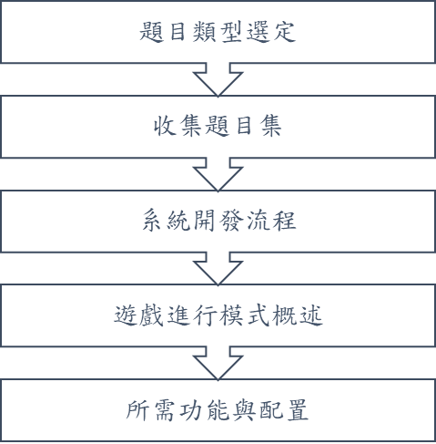

題目類型選定
在本研究中，遊戲系統的題目類型選定是基於學科需求與學習目標的結合。題目類型的選擇直接影響學習效果與遊戲體驗的平衡，因此在設計階段，我們分析了以下幾種題型：
- 選擇題
測試對基本知識點的記憶和理解，易於遊戲化呈現，提高互動感。
- 填空題
測試對知識的應用與記憶能力，促使玩家深入思考，強化學習效果。
- 實作題
測試自身解題能力，要求玩家自主撰寫題目，訓練解題思維與技巧。

採用之題型
依據本研究主軸，我們選擇使用較高比例的實作題，以及部分選擇題型，並確保每種題型都能達成其目的，涵蓋關鍵的知識點，進而提升學習的有效性。

未採用題型及其原因
儘管填空題在測試知識應用與記憶能力上具有一定優勢，但考慮到以下幾點，我們暫時未將其納入遊戲系統的題型選擇：
- 輸入格式限制
填空題通常要求玩家準確地輸入答案，這在遊戲過程中可能會帶來不必要的麻煩。尤其是對於需要迅速反應的遊戲環境，輸入格式的要求會影響玩家的遊戲體驗，並可能導致操作過程中的困惑。
- 遊戲流暢性
填空題通常需要玩家仔細思考並精確輸入答案，這可能會中斷遊戲的節奏，影響遊戲的連貫性和互動性。
為了保持遊戲的趣味性和挑戰感，我們選擇了更具互動性和即時回饋效果的題型。

收集題目集
收集題目集是遊戲開發過程中的重要步驟，旨在為遊戲提供豐富且具挑戰性的題庫。題目集的收集過程包括題目篩選、分類與數量的管理。
本研究選題皆出自UVa Online Judge，其中皆以CPE 49題作為簡單題材選用，因其已是篩選過提供初階者的題型，且具備一定的學習價值。再從中撇去難度較易或較難的幾題，使題型難度定位更加平衡，達到既能激發學習動機又不會讓玩家過度挫敗的效果。
部分選題及DOMjudge上傳格式如表 1所示，包括題目的名稱、所屬競賽數量、解題限制設定（如時間限制、記憶體限制及輸出限制）等詳細資料。
表 1 題目集部分內容
ID | external ID | name | # contests | time limit | memory limit | output limit | # test cases
1 | UVa10035 | UVa10035 | 1 | 1 | default | default | 2
2 | UVa10041 | UVa10041 | 1 | 1 | default | default | 2
3 | UVa10190 | UVa10190 | 1 | 1 | default | default | 2
4 | UVa10789 | UVa10789 | 1 | 1 | default | default | 2
5 | UVa11332 | UVa11332 | 1 | 1 | default | default | 2
6 | UVa11728 | UVa11728 | 1 | 1 | default | default | 2
7 | UVa00299 | UVa00299 | 1 | 1 | default | default | 2
8 | UVa00482 | UVa00482 | 1 | 1 | default | default | 2
9 | UVa00573 | UVa00573 | 1 | 1 | default | default | 2
10 | UVa01237 | UVa01237 | 1 | 1 | default | default | 2
11 | UVa01585 | UVa01585 | 1 | 1 | default | default | 2
12 | UVa10038 | UVa10038 | 1 | 1 | default | default | 2
13 | UVa10062 | UVa10062 | 1 | 1 | default | default | 2
14 | UVa10071 | UVa10071 | 1 | 1 | default | default | 2

系統開發流程
本系統的開發流程包括需求分析、系統設計、實現、測試與部署等階段。採PDCA(Plan-Do-Check-Act)循環進行，階段性依據實際需求進行調整與優化。在需求分析階段，首先確定系統的功能需求與目標；接著進行系統設計，確保系統結構合理，使用者界面友好；隨後進行程序開發，並在每個階段進行單元測試與集成測試，最終確保系統的穩定性與高效性。

遊戲進行模式概述
本遊戲系統的進行模式是基於經典桌遊「大富翁」進行設計，並依照計算機理論課程的需求進行創新與擴展。增加遊戲的機制，例如挑戰和即時回饋，可以促進參與度和深入學習[4][8]。因此，除大富翁遊戲中的機會、命運、開始與監獄外，我們另外設計了Bonus、隨機傳送、前進與倒退，還有依據課程需求所加入的BUG。
為了貼近課程，本系統依照以下模式進行：透過撰寫程式題目取得獎勵或免除懲罰，反之則會失去獎勵或得到懲罰。當玩家負債或達到目標題數時，遊戲即宣告結束。

所需功能與配置
本節將會介紹本遊戲系統的功能與配置，(1)至(3)項為大富翁遊戲所需具備之基本功能；(4)、(5)兩項乃迎合計算機理論課程所設計之功能；(6)至(9)項屬於遊戲管理所需之重要元素。
- 擲骰子：以Unicode中的2680至2685的骰子字符，以隨機取值搭配延遲時間，營造擲骰子效果。
- 玩家移動：藉由骰子結果，讓玩家用一步到位的方式移動，先使原先點位消失，再出現於結果位置。
- 事件觸發：依踩到的項目，我們.
- 需要設計相關觸發效果，包含開啟文字編輯器、移動、獎勵與懲罰。
- 文字編輯器：因本專案以計算機理論課程為題材，故需具備文字編輯器之區域，供玩家撰寫程式使用。
- 提交解題程式碼：須審批玩家所撰寫之程式，並依評判結果給予相應事件觸發。
- 新增管理員：當管理員需擴增時，不需要至資料庫處理，只需於管理員介面加入新管理員帳號即可。
- 題目管理：管理員可依照上課進度，調整需要訓練的題目，使玩家能隨課程進展遊玩。
- 設定是否開放註冊：管理員可視需求決定是否開放註冊功能，用以管控成員。
- 設定是否開放登入：讓管理員依據課程情況選擇開放登入與否。當對於題目與功能需要進行調整，為防止遊玩狀況有誤，也可以選擇先關閉登入進行維護。

系統架構建設基底
本論文之系統架設在Linux作業系統，前端使用React.js進行開發。後端採用FastAPI去連結 DOMJudge與MySQL，統合方式如圖 2。後續介紹詳細架構將以這四環境進行切分說明。
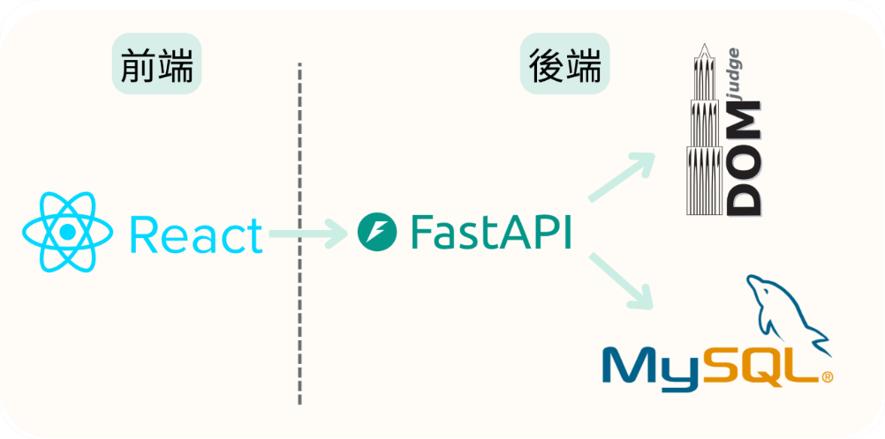
圖 2開發工具關係圖

研究成果
本研究旨在探索如何將遊戲化學習應用於計算機理論課程中，並設計了一款基於「大富翁」桌遊概念的學習遊戲系統。該系統透過結合程式設計與遊戲化的元素，既能增強學習者的參與感，又能有效提升學習效果。
以下將詳細介紹本研究的各項成果，包括系統設計與實現分析、遊戲的各種介面以及遊戲玩法等，並討論其如何滿足課程需求、提升學習效果及遊戲體驗。

系統設計與實現分析
我們將系統劃分為使用者端與管理員端，使用者端為學生使用之遊戲介面；管理員端乃提供師長用以設定遊戲內容與伺服器狀態的控制台。

使用者端架構
基於對前述所設想的遊戲模式、功能與配置，特將使用者端依功能再細分為五個架構，登入註冊、主頁、遊戲、事件觸發與程式解題。

登入註冊
使用者按下登入或註冊後，會先檢查伺服器登入是否開放當前行為，再檢查帳號合法性，查詢帳號密碼。接著，登入行為，會判斷帳號密碼是否匹配，匹配則登入成功；註冊行為，會判斷欲建立帳號是否已存在，不存在則註冊成功建立帳號。登入流程架構及註冊架構如圖 3及圖 4所示。
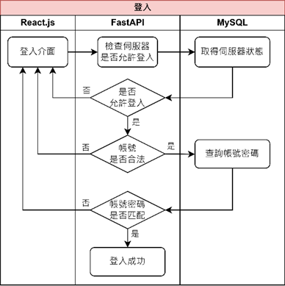
圖 3登入架構圖
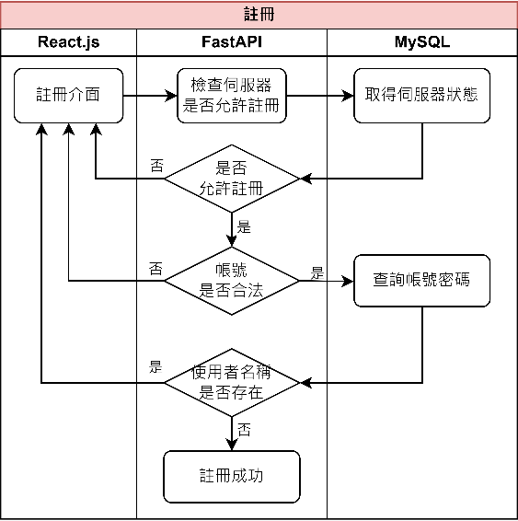
圖 4註冊架構圖

主頁
使用者在主頁能有兩項操作，分別是登出跟選擇難度進入遊戲。選擇難度後會先呼叫地圖設定，設定好地圖後進入遊戲。流程架構如圖 5。
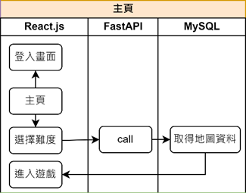
圖 5 主頁架構圖

遊戲
每回合使用者擲骰子移動後，根據走到的位置觸發不同事件(詳見3.1.1.4)，事件結束後判斷是否結束遊戲。流程架構如圖 6。
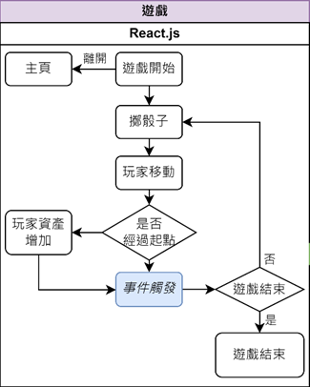
圖 6遊戲架構圖

事件觸發*
遊戲中包含多種事件觸發機制，旨在增加遊戲的多樣性與趣味性。這些事件包含機會、命運、前進、後退及Bonus的特殊機制。其餘方塊則為土地，流程架構如圖 7所示。以下為各類方塊之說明：
- 土地(解題)
玩家走到尚未購買之土地可選擇購買該土地(需進行解題)。
若玩家再次走到自己的土地時，則會給予獎金。
若選擇解題後放棄，需支付額外罰金；但在一開始就選擇放棄，則無需另付罰金。
- 機會、命運
隨機觸發事件，包含玩家移動、獲得獎金、支付罰金或進行解題等觸發事件。
- 起點
玩家經過起點時，可獲得固定獎金。
若玩家正好停留於起點，則可獲得翻倍獎金。
- Bonus
玩家可在此方塊獲得額外的獎金作為特殊獎勵。
- 後退
玩家需再次擲骰子，並依據點數向後移動相應步數。
- 前進
玩家需再次擲骰子，並依據點數向前移動相應步數。
- JMP(隨機傳送)
玩家將被隨機傳送到遊戲地圖前方的其他格子中，增加遊戲的不確定性與挑戰性。
- BUG(選擇題型)
玩家需回答選擇題，答對後可獲得額外的獎勵。
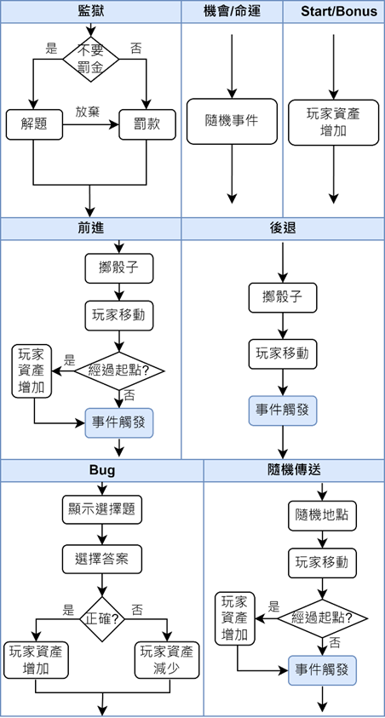
圖 7九種事件觸發架構圖

程式解題
使用者在彈出的文字編輯器撰寫答案並提交，中間透過Fast API 將答案整理打包後傳給 DOMJudge評判，最後回傳解題結果。
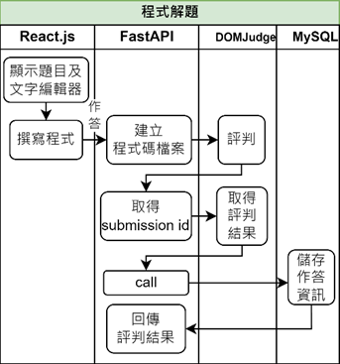
圖 8程式解題架構圖

管理員端架構
先前於第二章第五節提及遊戲管理所需要的功能共有四項，因登入與註冊是否開放的設定方式相同，所以將兩者整合成設定伺服器狀態進行說明，流程架構如圖 9。
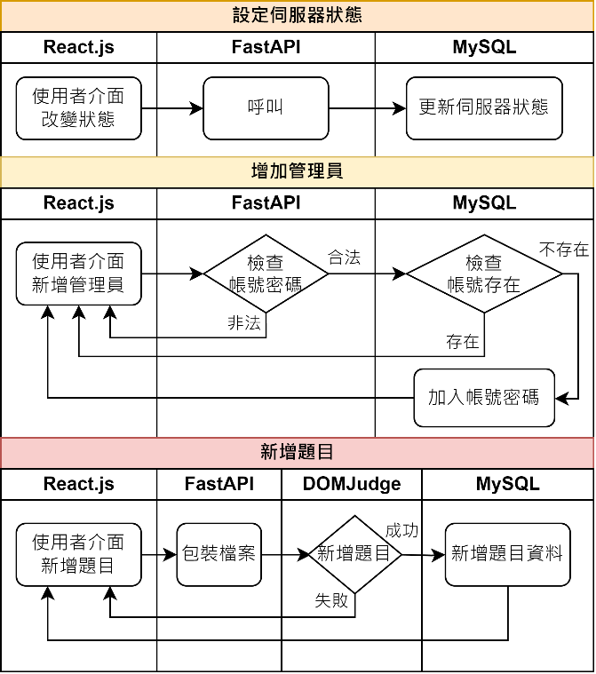
圖 9管理員端架構圖

遊戲首頁
登入成功後，系統將自動跳轉至遊戲的初始介面，實際畫面如圖 10所示。本遊戲系統在設計上特別考量到學生的多樣性學習需求，將教育內容與遊戲機制相結合，達成寓教於樂的目的。

圖 10首頁介面圖

遊戲難度自選
遊戲除了需要能配合課程，還需要適合學生程度[3][4]。為了適應不同程度的學生學習需求，首頁介面提供了難、中、易三個難度等級，玩家可根據自身能力和學習目標自由選擇。難度設置的主要區別如下：
- 易：適合初學者，題目以CPE 49題為主，重點在於培養興趣跟基礎。
- 中：適合具有一定基礎的學生，提供有挑戰性的題目，旨在加深程式理解。
- 難：針對進階學習者，題目涉及演算法與應用場景，鍛煉學生的解題能力。
本文後續的畫面內容將以易難度為例進行詳細說明，方便讀者理解核心功能設計與遊戲操作流程。

視覺化設計
首頁界面以色彩明亮且充滿遊戲感的設計風格為基礎，旨在吸引玩家注意力並提供沉浸式的學習體驗，實際效果如圖 11所示。主要設計元素包括以下幾項：開場顯示效果、旋轉展開效果、跟隨清單的表情文字。
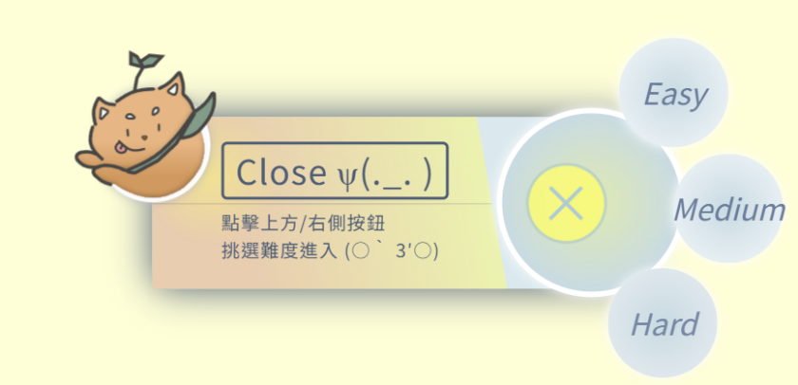
圖 11難度選擇區塊

開場顯示效果
首頁進入時的開場動畫設計活潑生動，增強了遊戲化學習的吸引力。
- 小狗旋轉動畫
旋轉到定位的動作，營造遊戲感。
- 動態引導焦點
小狗旋轉的視覺效果，將玩家的注意力自然引導至核心功能區域，確保玩家快速找到操作起點。
- 學習化與遊戲化結合
動畫元素不僅提升了界面趣味性，也增強了遊戲作為學習工具的吸引力。

旋轉展開效果
難度選擇清單以旋轉展開的動畫效果呈現，增加視覺趣味性與操作流暢性。
- 過渡動畫
當玩家點擊按鈕展開清單時，按鈕會以圓形軌跡旋轉展開，流暢的過渡效果，讓操作過程更具吸引力。
- 按鈕簡圖設計
未展開時顯示漢堡按鈕，產開後顯示為X按鈕，直觀顯示功能。

跟隨清單的表情文字
選單狀態變化時，動態文字與表情同步顯示，增加互動感與趣味性。
- 初始狀態
未展開清單時，按鈕顯示“Start Game!”並附上開朗的表情，吸引玩家點擊。
- 展開狀態
清單展開後，文字變更為“Close ψ(._. )”，並配合相關表情圖案，提示玩家可關閉清單。
- 文字交互功能
玩家可直接點擊文字切換清單狀態，減少繁瑣操作，提升界面友好性。

遊戲介面
主要分為兩個部分，玩家狀態與地圖，玩家狀態於左上角，地圖區域於畫面中心，具體配置方式如圖 12所示。
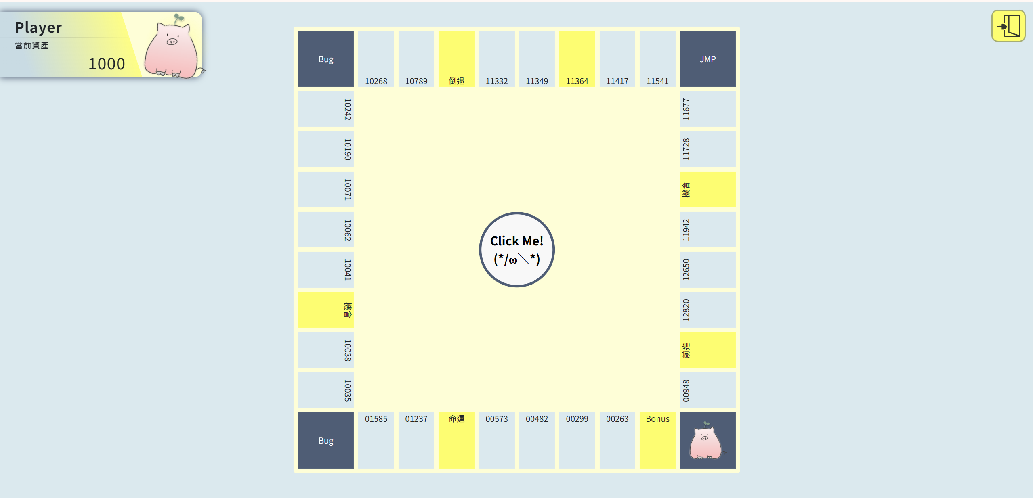
圖 12遊戲介面圖

玩家狀態
玩家狀態顯示玩家的基本資訊與當前資源，包括以下內容：
- 名稱：玩家自定義的名稱，便於識別。
- 使用角色：玩家選擇的角色形象。
- 現有資產：顯示玩家現有金錢，反映玩家的遊戲進展情況。

圖 13玩家狀態

地圖
本系統的地圖設計以常見的正方形地圖為基底，分為以下三個特殊區域：
  - 起點：遊戲開始或完成一圈時返回的初始位置。
  - BUG：玩家停留於此處，需要完成選擇題以繼續遊戲。
  - JMP：玩家到達此位置後，將隨機移動至地圖上的其他位置。
遊戲內的事件觸發機制則會根據玩家的移動及停留位置引發相應的挑戰或獎勵，詳見3.1.1.4。
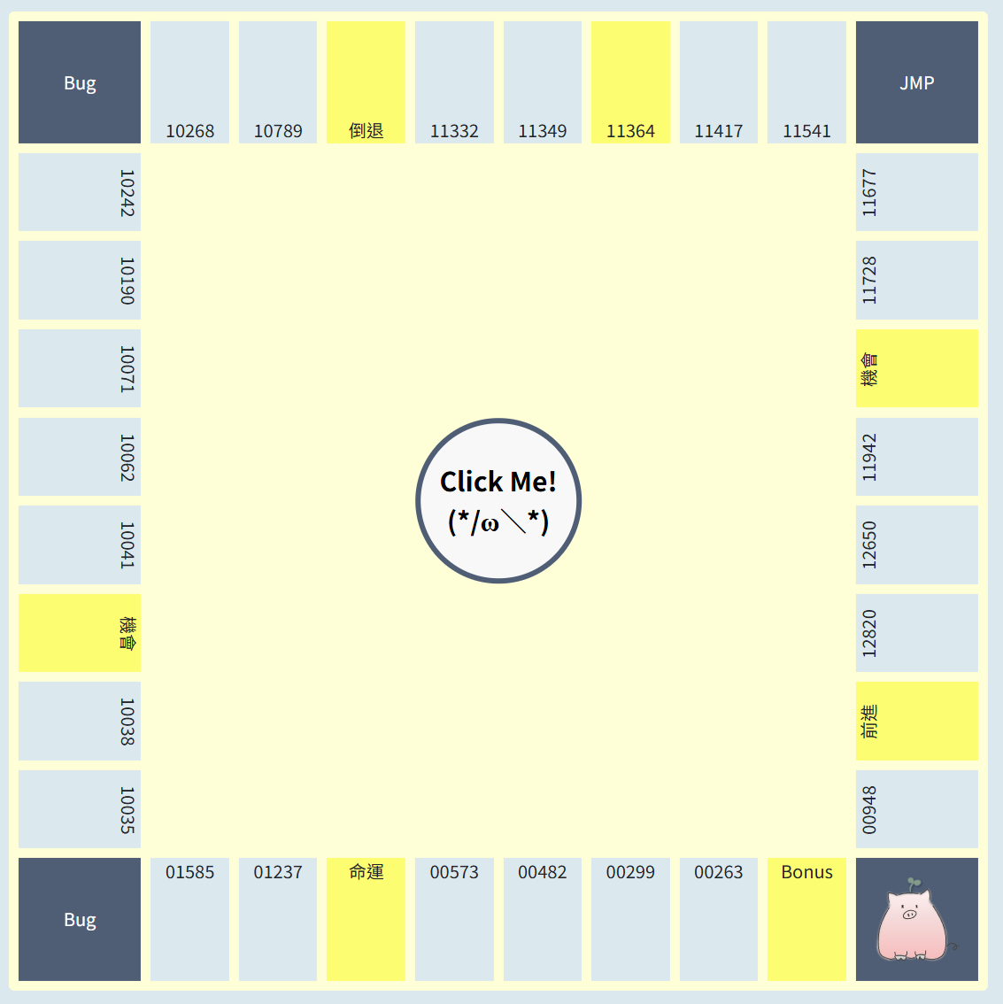
圖 14地圖配置

程式解題介面
本論文的重點是探討遊戲中融入程式解題的機制，為此設計的特色之一，便是在觸發事件中的程式解題，貼合計算機理論課程最重要的更動。該功能提供了直觀且靈活的配置方式，讓玩家能專注於解題並根據個人需求調整介面布局。

解題前詢問
當玩家停在未購買的土地上，系統將啟動解題前的詢問機制，為玩家提供充分的決策依據。系統會明確告知玩家，透過解題可獲得該土地的所有權，但選擇解題並失敗將需支付相應罰金，此時玩家可以自行衡量是否要解題。賦予玩家自由選擇的權利，也讓玩家能夠在風險與收益之間進行權衡。
此機制的設計，強調自主決策、透明性與公平性，提升了整體遊戲的教育價值與娛樂性。實際詢問視窗如圖 15所示。
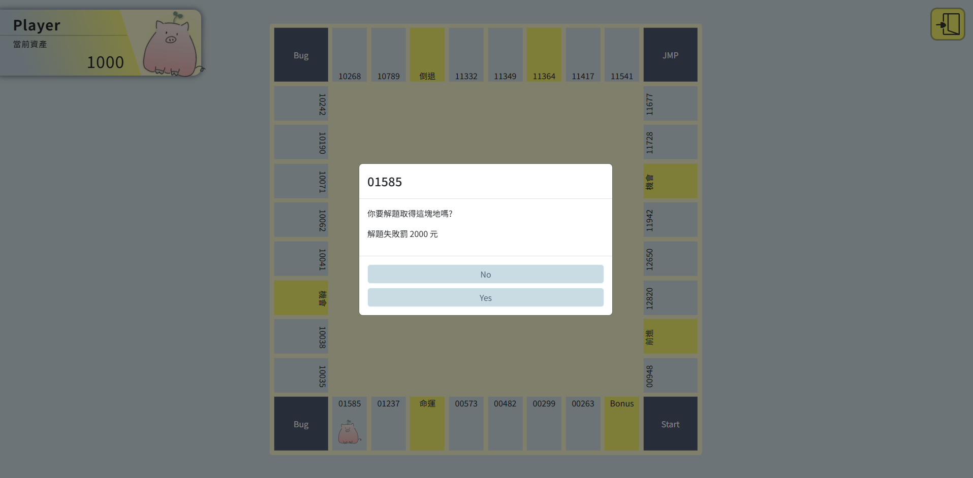
圖 15解題前詢問視窗

解題界面配置
預設配置如圖 16所示，題目顯示在左側，文字編輯器位於右側。這種配置有助於玩家清晰查看題目內容並立即進行程式碼撰寫。
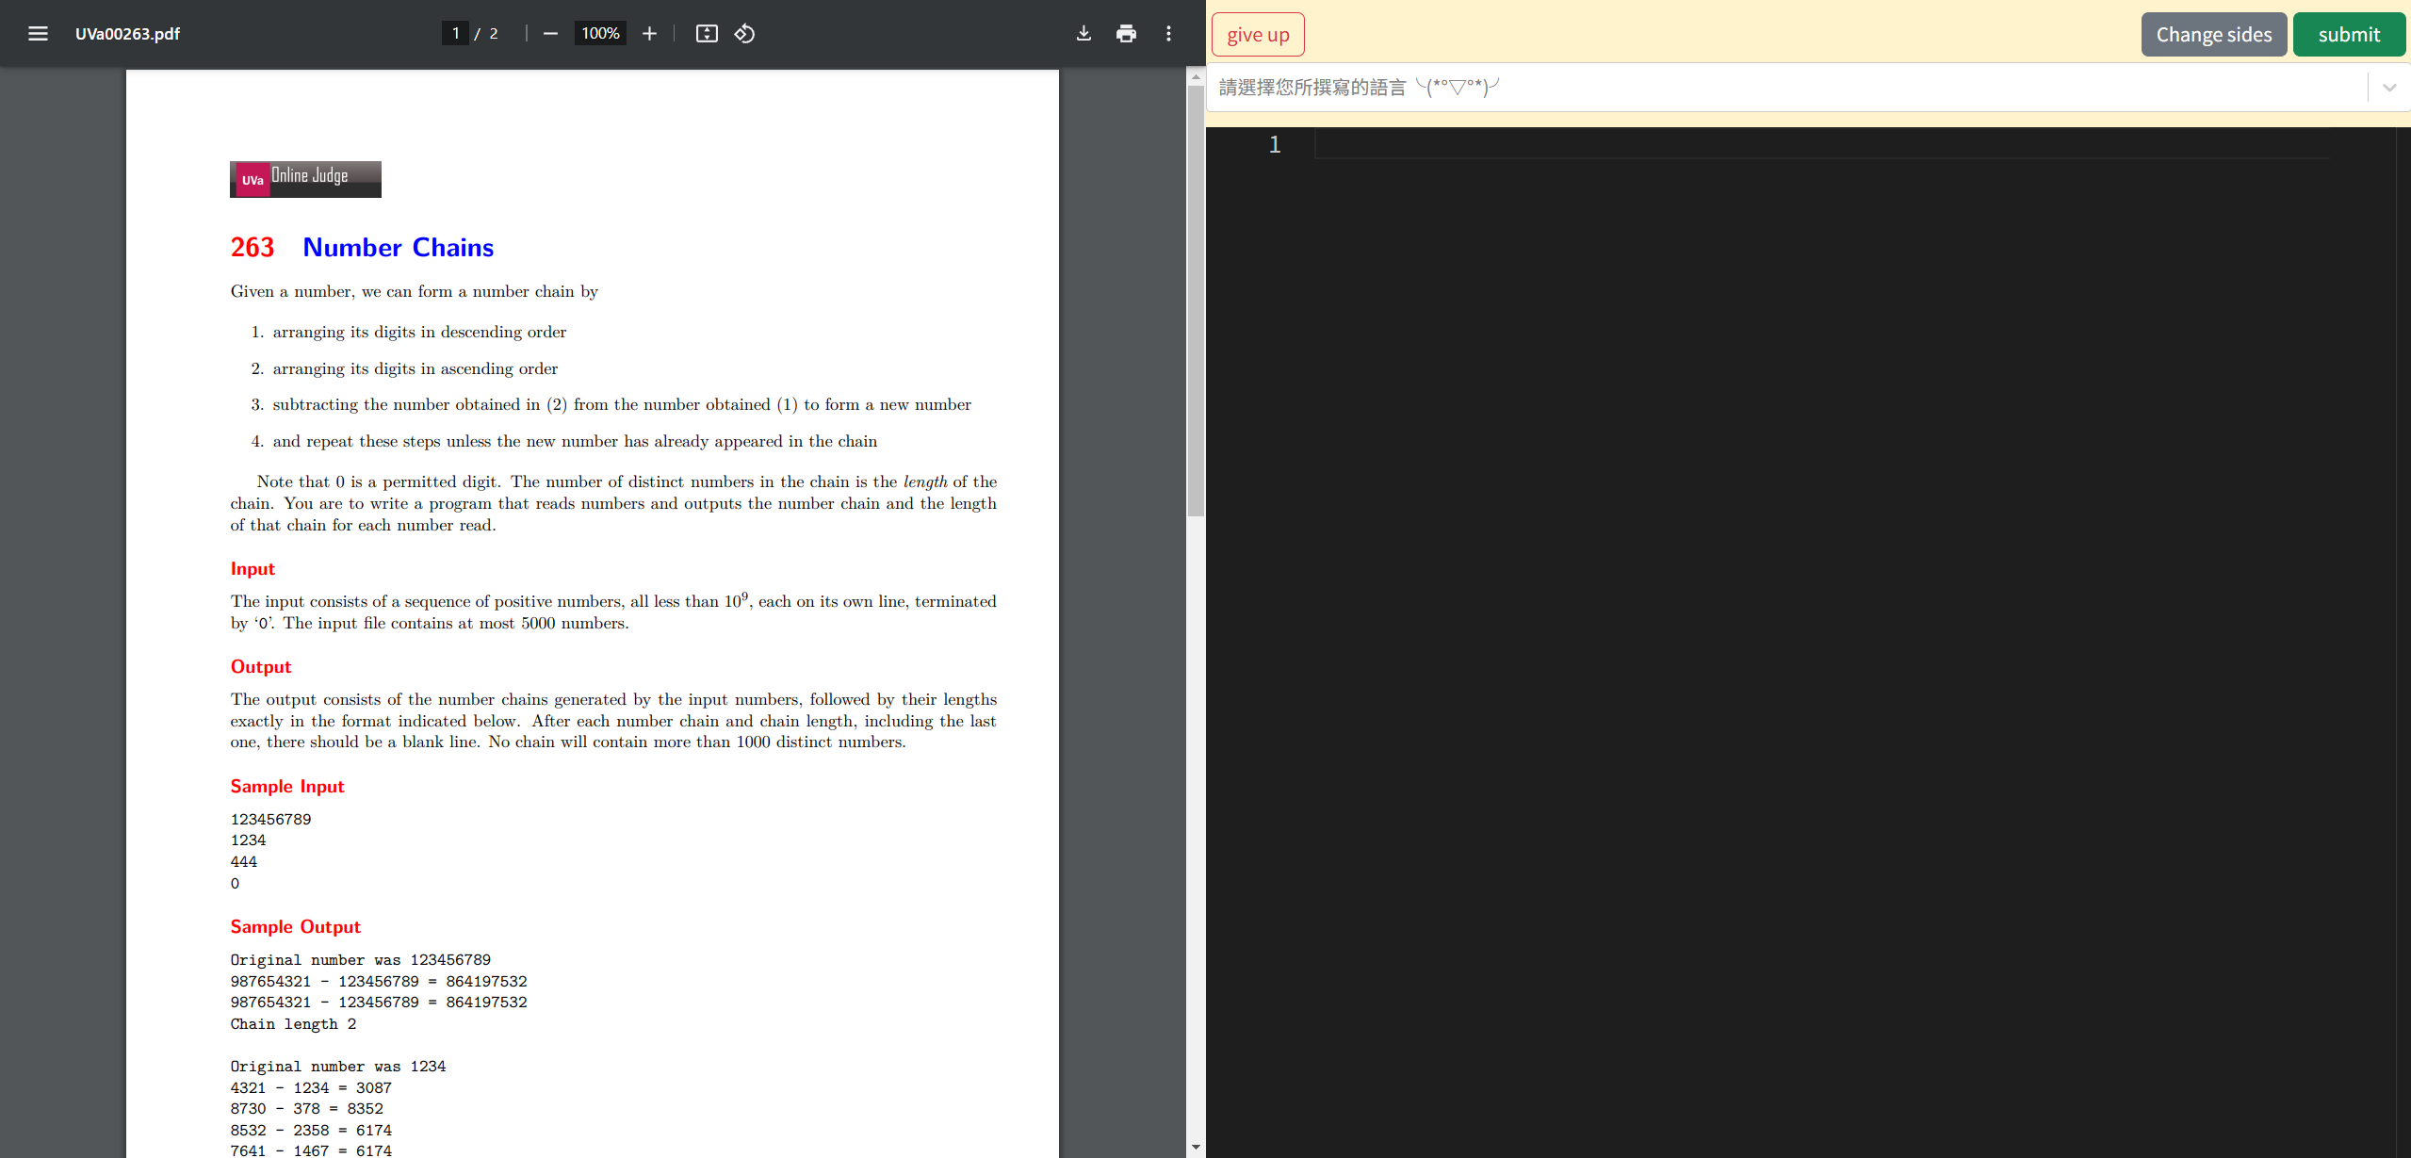
圖 16程式解題介面配置圖(預設狀態)

按鍵配置說明
在文字編輯器上方，設有三個按鈕，如圖 17所示，由左至右進行說明。
- give up：放棄撰寫題目。會先跳出放棄撰寫警告，如圖 18所示，再次確認便會離開撰寫介面判罰。
- Change sides：配置交換，詳看3.4.4。
- submit：送出評判程式，會先跳出結果等待顯示框，此時按鈕及視窗內文字皆會顯示Spinner，表示等待載入結果，如圖 19所示。直到結果回傳顯示評判結果，玩家可關閉視窗繼續遊戲。
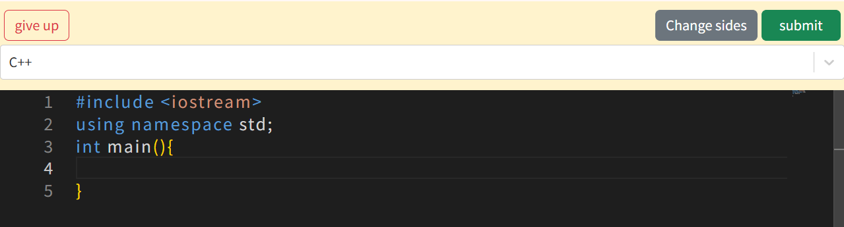
圖 17 介面按鈕配置

圖 18放棄撰寫警告
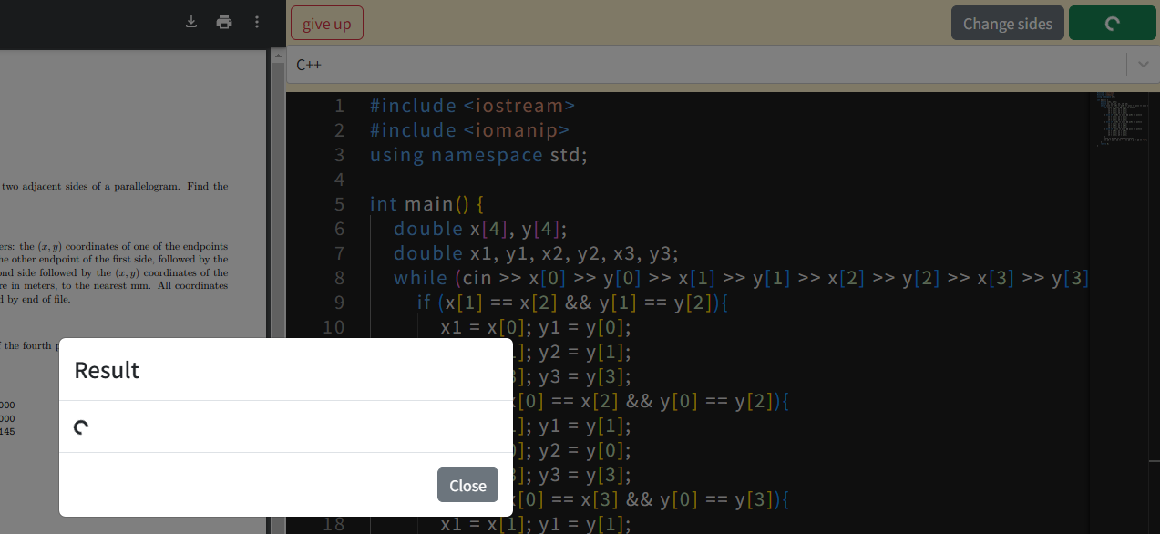
圖 19評判題目等待顯示

配置交換功能
提供切換按鈕，讓玩家可根據喜好調整題目與文字編輯器的相對位置。例如，選擇將文字編輯器置於左側、題目置於右側的配置方式，如圖 20所示，滿足玩家不同的使用習慣與需求。
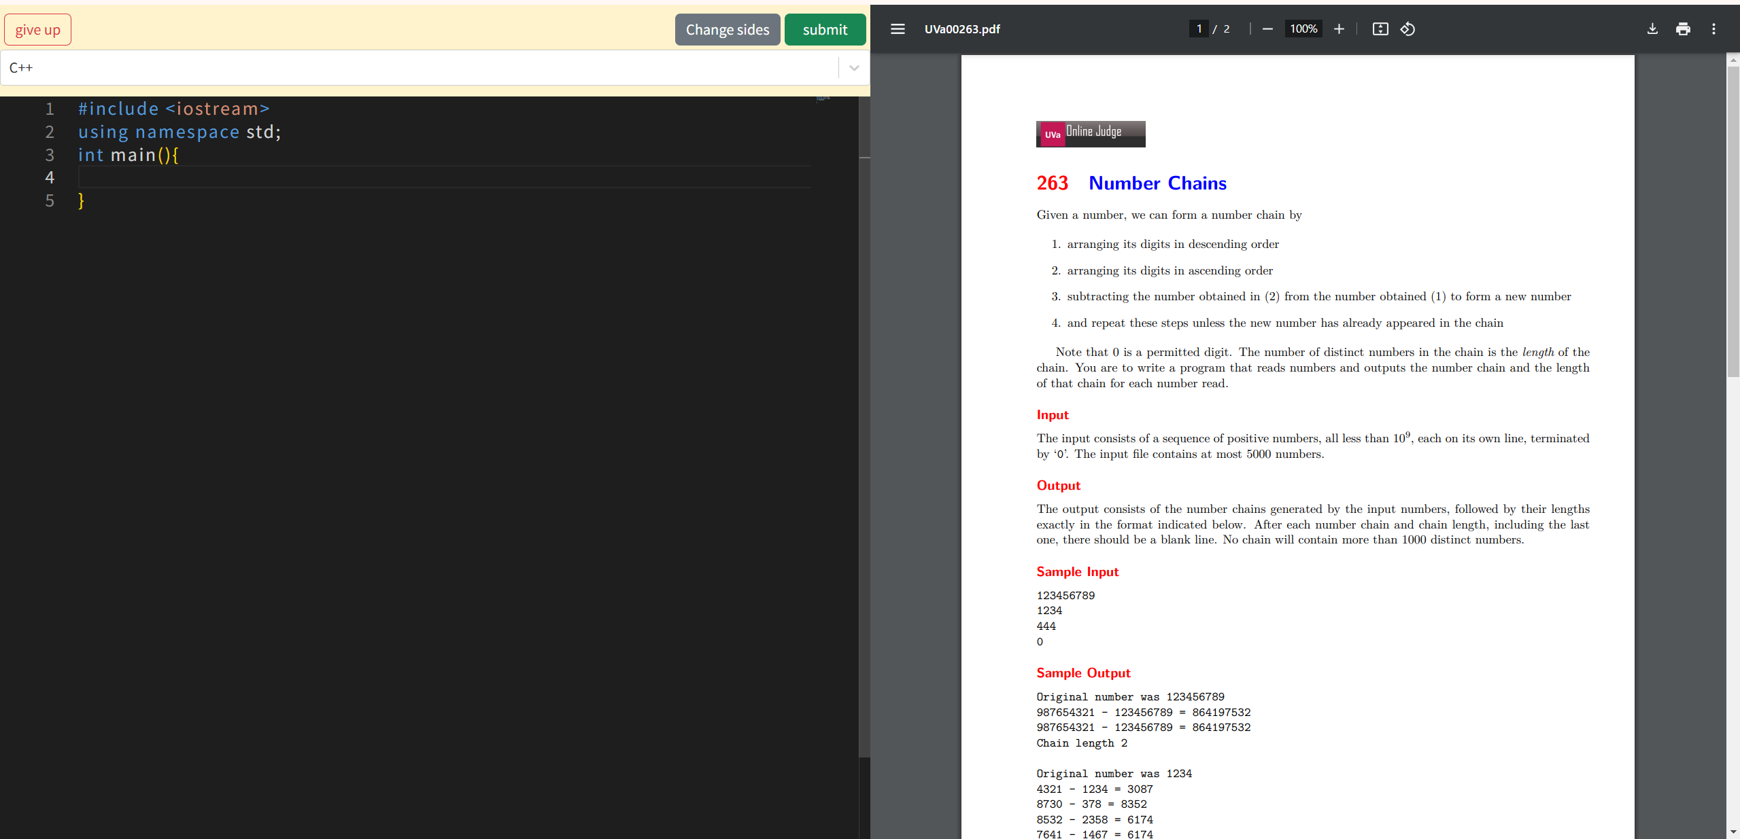
圖 20程式解題介面配置圖(左右交換)

語言選擇
系統目前支援三種主流程式語言：C、C++ 與 Python，玩家可根據自己的學習目標與熟悉程度自由選擇，如圖 21所示。此設計不僅擴展了使用者群體，也能幫助學生熟悉多種語言的語法結構與應用場景。

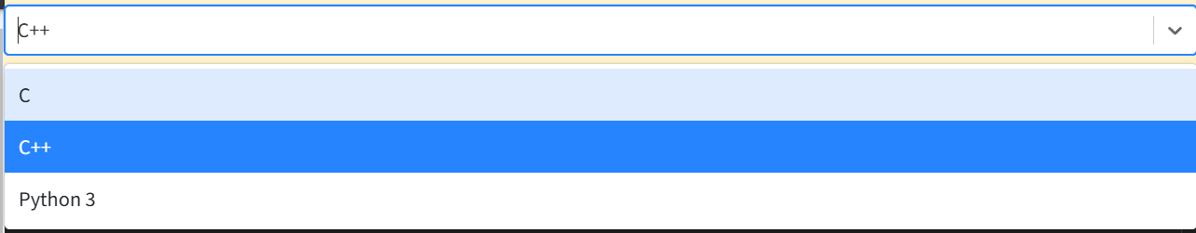
圖 21當前可選擇的語種

選擇題型介面
本論文的另一重點區塊在於觸發事件中的BUG(選擇題型)處理。透過基礎理論的概念性問題，使學生在有限選項中嘗試推測正確答案的學習模式，以加強學生對相關知識的掌握和應用能力。

界面配置
預設配置如圖 22所示，BUG面板跳出時，會顯示一個置於螢幕正中間的矩形介面，此時除該區塊之外的遊戲介面部分皆不可點擊、變暗，將視覺重心放置於解題視窗上。解題視窗如圖 23所示，包含題目敘述，以及自上而下條列式的4個選項按鈕供學生選擇答案。
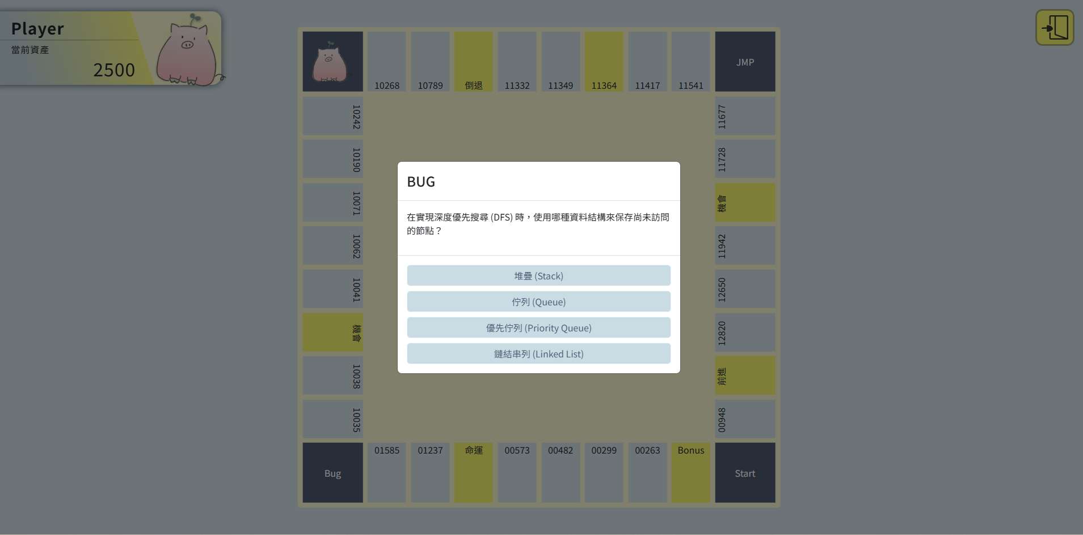
圖 22選擇題介面配置
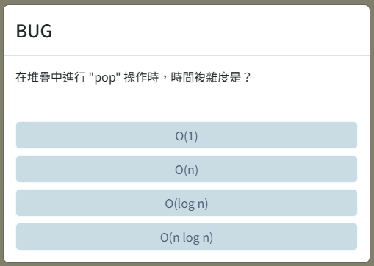
圖 23選擇題型解題視窗

判答操作
針對學生的回答結果，系統會即時提供反饋，分為正確和錯誤兩種情況：
- 回答正確的反饋(如圖 24所示)
- 視窗名稱變更為「答對」。
- 告知玩家獲得的獎勵金額。
- 等待玩家手動關閉視窗後，進入下一題。
- 回答錯誤的反饋(如圖 25所示)
- 視窗名稱變更為「答錯」。
- 顯示正確答案，並提供詳細解答說明，幫助學生理解該題目背後的理論與思路。
- 等待玩家手動關閉視窗後，進入下一題。
此判答操作機制的設計目的是在強化學生的學習效果，透過即時的正反饋，協助他們認識自身的知識盲點並加深印象。

圖 24選擇題回答正確的反饋範例
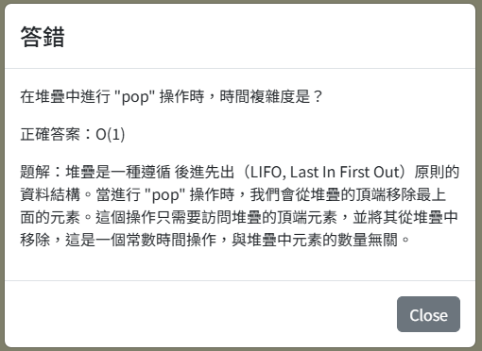
圖 25選擇題回答錯誤的反饋範例

其他特殊事件顯示
本系統中設計了多種特殊事件，通過隨機性與多樣化的機制，為遊戲增添趣味與挑戰性。這些事件的設計不僅提升了遊戲的娛樂性，還能讓玩家在策略與運氣之間找到平衡。

機會/命運
隨機觸發事件，包含玩家移動、獲得獎金、支付罰金或進行解題等觸發事件。
機會事件以「機會」為標題，通常帶來正面的影響，如獲得資產；命運事件以「命運」為標題，可能帶來挑戰或風險，例如資產減少或直接破產。
每次事件觸發時，視窗內將顯示簡單的描述與選項，幫助玩家快速理解事件影響並進行應對。

圖 26機會視窗示例
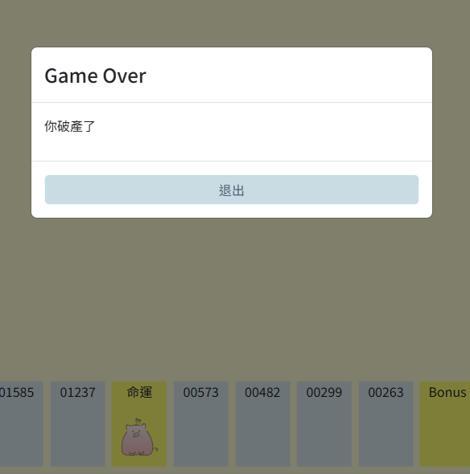
圖 27命運視窗示例

倒退
系統再擲出一顆骰子，按照骰字的點數向後退。

前進
系統再擲出一顆骰子，按照骰字的點數向前。

Bouns
直接增加玩家資產，金額為遊戲預設的指定數額。此事件通常用於激勵玩家或作為獎勵機制的一部分。

JMP
玩家隨機移動到前方任意一格，並計算經過或剛好到達「開始」的獎金。這一事件設計為遊戲提供了更多隨機性與驚喜，讓玩家保持參與感。

遊戲玩法
本系統設計的遊戲玩法以學習與娛樂結合為核心，透過多元化的互動機制與資產累積的策略，提升玩家的學習興趣並增強知識應用能力。遊戲設計以簡單直觀的規則為基礎，結合解題過程中的挑戰與資產管理，為玩家提供沉浸式的學習體驗。

結束條件
玩家的主要目標是完成指定題數並避免資產負債。透過正確回答問題來獲得資產，錯誤回答則可能須支付罰金。

勝利結束
玩家成功完成系統設定的解題目標，即為勝利，系統將顯示勝利通關提示視窗，如圖 28所示。
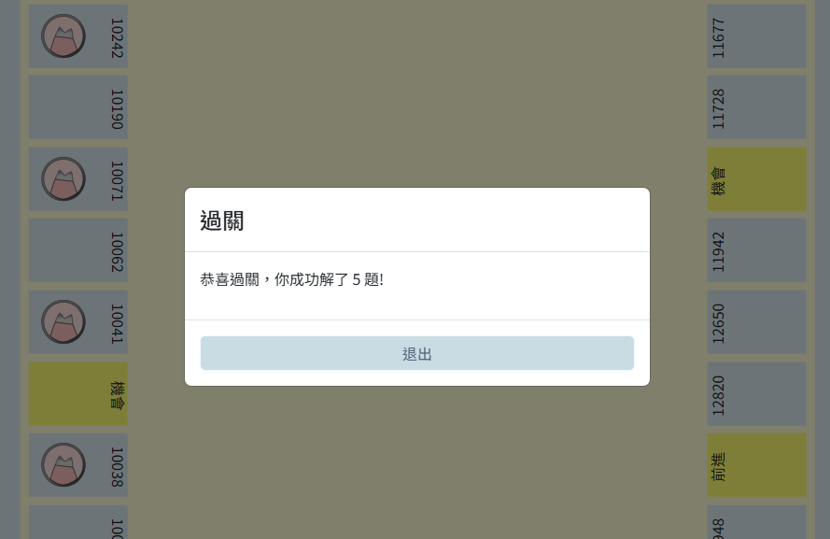
圖 28勝利通關提示視窗

失敗結束
當玩家的資產耗盡並出現負債時，遊戲將結束。若玩家資產正好為 0，則不算失敗。失敗時，系統將顯示破產失敗提示視窗，如圖 29所示。

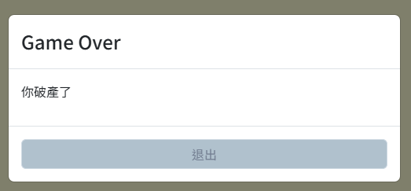
圖 29破產失敗提示視窗

基本規則
遊戲開始時，玩家會有預設的資產，並從起點出發。每回合擲一顆點數為一到六的骰子，接著玩家前進骰子點數的步數。移動後，依據停留的格子類型觸發相應的事件（詳見3.1.1.4），可能為解題、增加資產、支付罰金等互動內容。在解題部分，系統提供兩種題目呈現方式，包括一般解題和選擇題型，讓玩家根據題目類型進行挑戰並影響資產狀態。當回合事件處理完畢後，進入下一回合直至達成遊戲的結束條件。

結論
本研究以程式解題為核心主題，結合遊戲化學習的理念，設計並開發了一套旨在提升學生程式練習效果的遊戲化系統。透過創新的設計，本系統成功地將教育與遊戲元素互相結合，為程式學習提供了一種全新的輔助工具。

研究貢獻
通過融入大富翁遊戲的機制，我們成功地將程式設計、解題訓練與數位化遊戲式學習相結合。本系統的主要貢獻包括：
- 創新的遊戲化學習模式
透過隨機事件、挑戰任務以及即時回饋機制，增強學習的趣味性。
- 高效的題庫管理
題目集的篩選與分類使系統能夠針對不同難度層級的學生進行個性化教學，也可以同時指派相同題型到不同難度內。
- 功能完善的遊戲系統
系統整合了玩家移動、事件觸發、文字編輯器與即時程式評測功能，實現了學習與遊戲的深度融合，提升了教學效果與使用體驗。
此外，本系統的設計具有高度可擴展性，只需更換題目內容即可適應其他學科主題，例如英語、數學等，從而在更多領域中提升學生的學習成效。

未來研究與改進建議
為了進一步優化系統效能與擴大應用價值，未來的研究與開發可以從以下幾個方面改進：
- 提升視覺與音效效果
設計更具吸引力的遊戲介面與音效，提升學生的沉浸式體驗。
- 擴展題庫內容
增加題目數量，涵蓋初階、中階及進階題型，並根據課程進展動態調整題目難度。
- 引入多人模式
多人連線功能讓玩家之間能夠競爭，例如在解題獲得獎勵時設計爭奪機制，或者買土地時提供解題折扣功能，若其他玩家更快完成題目，則可以從交易中抽成。這樣的設計可以激發玩家的好勝心，減少單人練習產生的疲乏感，讓學習過程更具動力。
- 整合學習數據分析
開發學習行為分析模組，提供教師即時了解學生表現的工具，進一步優化教學策略。
- 豐富遊戲功能
新增更多互動性功能，如角色抽卡、任務與活動等，讓遊戲吸引更多不同興趣的玩家群體。透過多樣化的設計機制，提升系統的使用黏著度，進一步增加玩家數量與參與度。

總結
實現上述改進方向時，可將系統改用Unity進行開發，不僅能提升開發效率，也能結合WebGL技術實現網頁版的大富翁遊戲，進一步擴大其適用範圍與使用便利性。
透過本研究提出的系統架構與功能設計，不僅展現了遊戲化學習在程式教育中的潛力，更為未來的教育創新與研究提供了有價值的參考方向。

參考文獻
- 蔡福興、游光昭、蕭顯勝（2008）。從新學習遷移觀點發掘數位遊戲式學習之價值。課程與教學，11(4)，237-277。https://doi.org/10.6384/CIQ.200811.0237
- 蔡福興、游光昭、蕭顯勝（2010）。影響數位遊戲式學習行為與學習遷移成效之因素探討。教育科學研究期刊，55(2)，167-206。https://www.airitilibrary.com/Article/Detail?DocID=2073753X-201006-201307100020-201307100020-167-206
- 詹孟傑（2020）。桌遊融入教學之省思。臺灣教育評論月刊，9(5)，118–124。http://www.ater.org.tw/journal/article/9-5/free/10.pdf
- 詹軒綬（2016）。使用數位平台對學習興趣與學習成效影響之研究：以國中二年級數學科為例。﹝碩士論文。樹德科技大學﹞。https://hdl.handle.net/11296/qupqh4
- 黃念慈（2015）。影響網頁遊戲玩家黏度之因素探討。﹝碩士論文。國立交通大學﹞。https://hdl.handle.net/11296/6yavcf
- 林佳穎（2011）。線上遊戲與網頁遊戲市場區隔與行銷策略之研究。﹝碩士論文。銘傳大學﹞。https://hdl.handle.net/11296/jbt8c8
- 王筱妮（2018）。桌遊的設計及融入國小三年級數與計算課程之研究。﹝碩士論文。國立中山大學﹞。https://hdl.handle.net/11296/qm27g3
- Ahmadon, F. (2023). Game on: designing and analysing an rpg educational game for compilers algorithm understanding in the metaverse. International Journal of Academic Research in Progressive Education and Development, 12(3). https://doi.org/10.6007/ijarped/v12-i3/19160
- Chan, K., Wan, K., & King, V. (2021). Performance over enjoyment? effect of game-based learning on learning outcome and flow experience. Frontiers in Education, 6. https://doi.org/10.3389/feduc.2021.660376
- Kapralos, B., Fisher, S., Clarkson, J., & Oostveen, R. (2015). A course on serious game design and development using an online problem-based learning approach. Interactive Technology and Smart Education, 12(2), 116-136. https://doi.org/10.1108/itse-10-2014-0033
- Lai, C., Lin, Y., Jong, B., & Hsia, Y. (2014). Adding social elements to game-based learning. International Journal of Emerging Technologies in Learning (Ijet), 9(3), 12. https://doi.org/10.3991/ijet.v9i3.3294

